ADI : 2018–2019 EĞİTİM ÖĞRETİM YILI  SOYADI : …………………………….. ORTAOKULU  SINIFI : 8.SINIFLAR BİLİM UYGULAMALARI DERSİ  NUMARASI : 1. DÖNEM 1. YAZILI SINAVI |  |  |  | PUAN:
50  Puan  Aşağıdaki doğru-yanlış sorularında parantez içine sizce doğru olanlara D,yanlış olanlara Y harfi Koyunuz.  A  1. (….) DNA molekülü, hücredeki yaşamsal olayları yönetir.  2. (….) Kromozomlar DNA’ları, DNA’lar da genetik özellikleri belirleyen genleri taşır.  3. (….) Genler, kromozomlardan oluşur.  4. (….) DNA’nın temel yapı birimi nükleotitlerdir.  5. (….) DNA’daki nükleotitlerin sayı ve dizilişlerinin farklı olması canlıların birbirinden farklı olmasını sağlar.  6. (….) Farklı canlıların DNA’larındaki nükleotit çeşitleri farklıdır.  7. (….) DNA, ilkel yapılı hücrelerde sitoplazmada dağınık hâlde bulunur.  8. (….) DNA, hücre bölünmelerinden önce kendini eşler.  9. (….) Hava olayları, Dünya’nın katmanlarından biri olan atmosfer katmanında gerçekleşir.  10. (….) Atmosferde en fazla bulunan gaz oksijendir.  11. (….) Gökyüzü, rüzgâr, sıcaklık, nem, basınç ve yağış gözlemi yapılarak günlük, haftalık, aylık hava tahminlerinde bulunulur.  12. (….) Hava durumuyla ilgili gözlem yapıp tahminlerde bulunan bilim dalına sismoloji denir.  13. (….) Rüzgâr oluşumunun temel sebebi, sıcaklık farkından kaynaklanan basınç farkıdır.  14. (….) Havadaki su buharının yoğuşmasıyla yağışlar meydana gelir. |  | 15. (….) Havadaki su buharı, gökyüzüne yakın yerlerde yoğuşursa sis, kırağı ve çiğ oluşur.  16. (….) Sıcaklık farkından dolayı yer değiştiren hava kütlesi yüksek ve alçak basınç alanlarının oluşmasına sebep olur.  17. (….) Yüksek basınç alanlarındaki hava sıcaklığı, alçak basınç alanlarındakinden daha fazladır.  18. (….) Deniz kıyısında bir yerde gündüz saatlerinde karalar, gece saatlerinde denizler alçak basınç alanıdır.  19. (….) Hava olayları yeryüzü şekillerinin oluşumunda ve değişiminde etkili değildir.  20. (….) Klimatoloji, iklim ile ilgili araştırmalar ve çalışmalar yapan bilim dalıdır.  21. (….) Hava olaylarını inceleyip günlük, haftalık hava tahminlerinde bulunan bilim insanlarına “meteorolog” adı verilir.  22. (….) İklim; geniş bir bölgede uzun süre boyunca etkili olan hava olaylarının ortalamasıdır.  23. (….) Hava olayı; kısa zaman dilimlerinde etkili olan ve belirli bir bölgede görülen hava şartlarıdır.  24. (….) Klimatoloji bilimiyle ilgilenen bilim insanlarına “iklim bilimci” denir.  25. (….) Dünya’mızın eksen eğikliğiyle Güneş etrafında dönme hareketi mevsimlerin oluşmasını ve mevsimsel sıcaklık farklarının oluşmasını sağlar.
Aşağıda yer alan çoktan seçmeli sorularda doğru seçeneği işaretleyiniz. Her soru 5 puandır.  B  50 Puan |  | 6 | 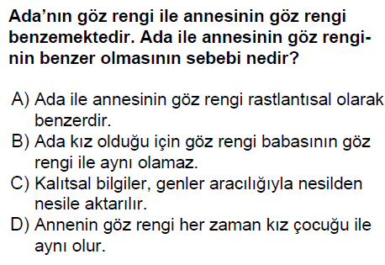
1 | 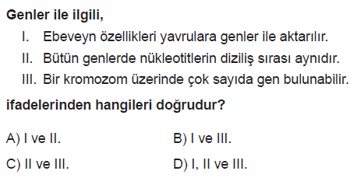
2 | 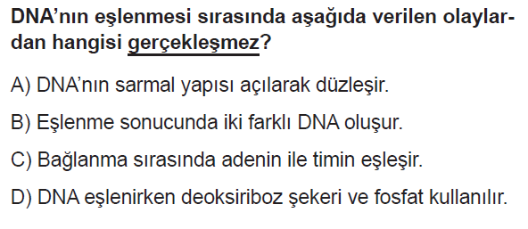 | 7 | 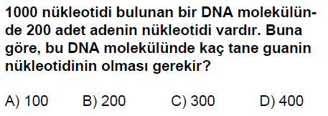
3 | 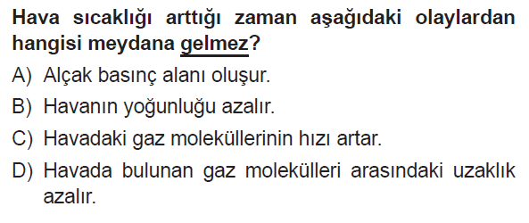 | 8 | 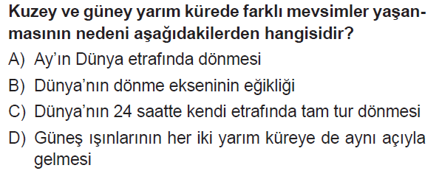
4 | 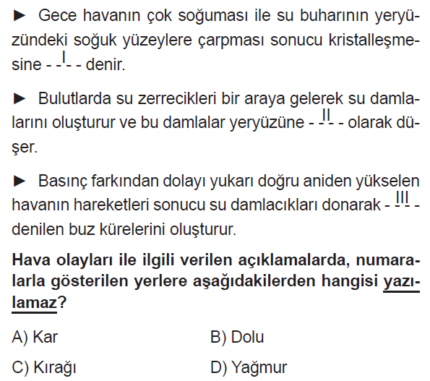 | 9 | 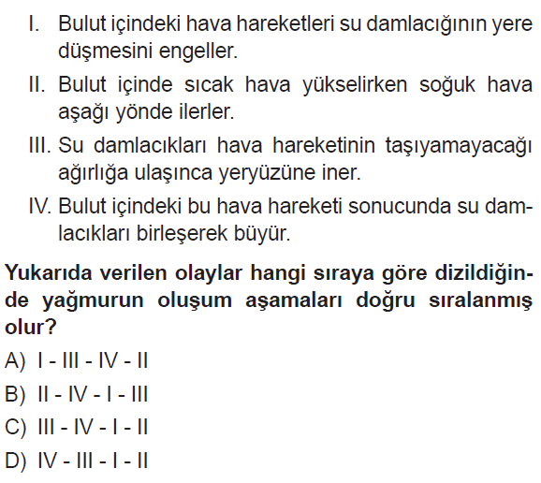
5 | 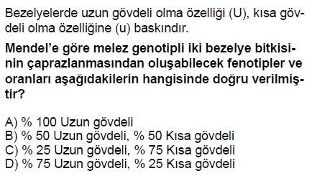 | 10 | 